KSchulversuchspraktikum
Hendrik Schöneich
Sommersemester 2017
Klassenstufen 5/6

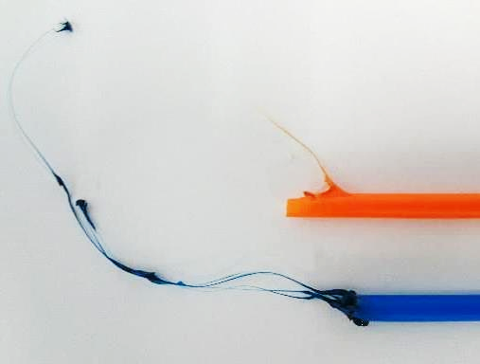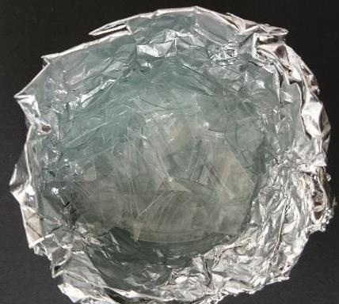

Umweltschutz und Recycling

Auf einen Blick:
In diesem Protokoll werden vier Versuche vorgestellt, die dem Thema Recycling zugeordnet werden können. Im Lehrerversuch V1 werden aus Strohhalmen Fäden gezogen, die zur Verarbeitung in Fleece-Stoffen verwendet werden können. Die für das Recycling notwendige Trennung verschiedener Kunststoffe wird in V2 vorgestellt, die auf ihren unterschiedlichen Dichten beruht. V3 zeigt eine Möglichkeit der Wiederverwertung von Styropor, indem dessen Struktur durch Aceton zerstört wird und sich nach Verdampfen des Acetons eine neue Form aus Polystyrol bildet. Das Recycling von Papier wird in V4 dargestellt.

Inhalt

1 Beschreibung des Themas und zugehörige Lernziele 1
2 Relevanz des Themas für SuS der 5. und 6. Klasse und didaktische Reduktion 2
3 Lehrerversuche 2
3.1 V1 – Kunststofffasern herstellen 2
4 Schülerversuche 4
4.1 V2 – Trennung von Kunststoffen durch Schwimmprobe 4
4.2 V3 – Recycling von Styropor© 6
4.3 V4 – Papier-Recycling 8
5 Didaktischer Kommentar zum Schülerarbeitsblatt 10
5.1 Erwartungshorizont (Kerncurriculum) 10
5.2 Erwartungshorizont (Inhaltlich) 11

Beschreibung des Themas und zugehörige Lernziele
Das Thema Recycling findet sich im Anhang des Kerncurriculums Chemie, es ist eine Empfehlung für mögliche Themenfelder. Recycling wird in diesem Protokoll als die Wiederverwertung von Stoffen verstanden, die durch eine Umformung wiederverwendet werden können. Zunächst soll das Herstellen von Kunststofffasern aus einem Thermoplast wie Polyethylenterephtalat (PET), Polypropylen (PP) oder Polyethylen (PE) durch Umschmelzen dargestellt werden. Als vorbereitender Versuch kann eine Trennung verschiedener Kunststoffe vorgenommen werden. Dabei wird ausgenutzt, dass PET und Polystyrol (PS) aufgrund ihrer höheren Dichten nicht auf Wasser schwimmen, PP aber sehr wohl. Durch Zugabe von Kochsalz kann auch eine Trennung von PS und PET erfolgen, da die Dichte von PS kleiner als die einer Kochsalzlösung ist und es deswegen schwimmt, PET aufgrund seiner höheren Dichte dagegen nicht. Zudem wird eine Umformung von Styropor© beschrieben, wobei die intermolekularen Wechselwirkungen der Polystyrol-Stränge durch Aceton gelöst werden, sodass das aufgeschäumte Styropor© in sich zusammenfällt. Solange das Aceton noch nicht verdampft ist, ist es möglich, das Polystyrol in eine neue Form zu bringen, in der es wiederverwendet werden kann. Zuletzt wird ein Versuch zum Recycling von Altpapier präsentiert, in dem Waschmittel mit optischen Aufhellern für ein helleres Recyclingpapier verwendet wird. Diese Versuche unterscheiden sich deutlich voneinander, haben aber ein gemeinsames Oberthema – Recycling.
Anhand dieses Themas lassen sich verschiedenen Kompetenzen fördern. Allen voran die Kompetenz Bewertung: Lernziele hier sind, dass die Schülerinnen und Schüler Chemie in ihrer Lebenswelt erkennen und beschreiben und dass sie gesellschaftsrelevante chemische Prozesse und Reaktionen aus unterschiedlichen Perspektiven diskutieren und bewerten. Gerade für diesen Bereich bietet sich das Thema Recycling an, was für eine ressourcenschonende und nachhaltige Zukunft große Relevanz besitzt. Für die Kompetenz Fachwissen sollen die SuS die Aggregatzustandsänderung eines Stoffes beschreiben und so erklären, wie Stoffe durch Umschmelzen umgeformt werden können. Dass die SuS sachgerecht nach Anleitung experimentieren, sorgfältig beobachten und beschreiben, dient der Förderung der Kompetenz Erkenntnisgewinnung. Dazu werden im Folgenden eine Reihe recht einfacher Experimente vorgestellt. Schließlich sollen die SuS Sachverhalte mit angemessener Fachsprache erklären, was sich im Bereich der Aggregatzustände anbietet. So soll die Kompetenz Kommunikation gefördert werden.

Relevanz des Themas für SuS der 5. und 6. Klasse und didaktische Reduktion
Das Thema Recycling ist für die SuS alltäglich, wenn sie beispielsweise in der Schule auf recyceltem Papier schreiben oder aus PET-Flaschen trinken, die im Einwegsystem wiederverwertet werden. Es können u.a. neue Flaschen oder Fäden hergestellt werden, aus denen Kleidung produziert werden kann. Ein Lernziel dieser Unterrichtseinheit ist es, dass die SuS solche Recyclingverfahren, mit denen die Umwelt geschont werden kann, nennen und erläutern können.
Aufgrund von fehlendem Vorwissen muss an folgenden Stellen eine didaktische Reduktion erfolgen: Im Lehrerversuch V1 – Kunststofffasern herstellen ist es nicht relevant, die Verformbarkeit des Polypropylens aufgrund seiner thermoplastischen Eigenschaften zu erklären, da den SuS ein geeignetes Teilchenmodell fehlt. Im Schülerversuch V2 – Trennung von Kunststoffen durch Schwimmprobe ist es für die SuS ausreichend, den Versuch ohne den Begriff der Dichte (als Quotient von Masse und Volumen) zu deuten, denn dieser wird nach dem Kerncurriculum erst in Klasse 7/8 eingeführt. Stattdessen deuten die SuS den Versuch, indem sie abwägen, welcher Stoff bei gleicher Menge leichter bzw. schwerer ist. Didaktisch reduziert werden muss in V3 – Recycling von Styropor©, dass das polare Lösungsmittel Aceton intermolekulare Wechselwirkungen zwischen den Polystyrol-Ketten zerstört, worauf die aufgeschäumte Struktur des Styropors© zerstört wird. Auf den Prozess der Druckfarbenentfärbung, dem sogenannten Deinking, wird im Schülerversuch V4- Recycling von Altpapier verzichtet, es ist ausreichend von „aufhellen“ zu reden.

Lehrerversuche

V1 – Kunststofffasern herstellen
Der Versuch thematisiert das Recycling von Thermoplasten wie Polyethylen (PE), Polypropylen (PP) oder Polyethylenterephtalat (PET), die über einem Teelicht erhitzt und in lange Fäden gezogen wird. Aus diesen Fäden können beispielsweise Fleece-Stoffe hergestellt werden. Die verschiedenen Kunststoffarten werden als Vorwissen vorausgesetzt.

Gefahrenstoffe
Strohhalm aus PE, PP, PET |  |  | H: - |  |  | P: -
Wasser |  |  | H: - |  |  | P: -
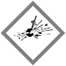 |  |  |  | 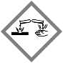 | 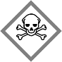

Materialien
Feuerfeste Unterlage, Teelicht, Glasschale, Feuerzeug

Chemikalien
Wasser, Strohhalm aus PE, PP oder PET

Durchführung
Über dem angezündeten Teelicht wird ein Strohhalm erhitzt, bis er weich wird. Das weiche Ende wird auf die Unterlage gelegt und es wird vorsichtig ein Faden gezogen.
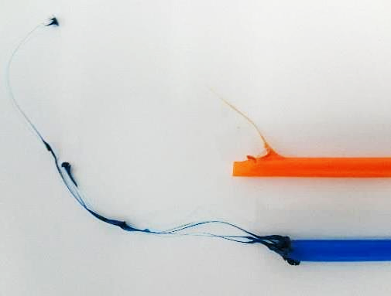
Beobachtung
Abbildung 1: PET-Fäden aus Strohhalmen
Aus dem weichen Ende des Strohhalms lassen sich lange, feine Fäden ziehen.

Deutung
Strohhalme bestehen meist aus PE oder PP. Durch das Erhitzen werden die PP- oder PE-Moleküle angeregt und bewegen sich schneller, der Kunststoff schmilzt. In diesem Zustand ist es möglich, die Strohhalme zu langen Fäden zu ziehen. Beim Abkühlen bewegen sich die Moleküle des Kunststoffs langsamer, bis er in der Form langer Fäden erstarrt. Auf eine Darstellung der Struktur der Kunststoffe (als durch Polymerisation entstandene Ketten) wird verzichtet, weil die SuS kein so ausdifferenziertes Teilchenmodell kennen.
Abbildung 2: von links nach rechts: Struktur von Polyethylen, Polypropylen, Polyethylenterephtalat

Entsorgung
Die Kunststoffasern und der Strohhalm werden in den Hausmüll gegeben.

Literatur
[1] D. Reinhard. Unterrichtsmaterial – Experimente für pfiffige Forscher, Aquensis Verlag, 2015, S. 52f.
Unterrichtsanschlüsse
Es empfiehlt sich, den Versuch unter einem Abzug durchzuführen, um giftige Gase, sollte der Strohhalm anfangen zu brennen, zu entfernen. Als Alternative kann Polyethylen umgeschmolzen werden (vgl. Kurzprotokoll).

Schülerversuche

V2 – Trennung von Kunststoffen durch Schwimmprobe
Der Versuch stellt ein Verfahren dar, wie PET, PS und PP aufgrund ihrer verschiedenen Dichten voneinander getrennt werden können. Außerdem bietet der Versuch die Möglichkeit, im Unterricht zu thematisieren, was mit verschiedenen Kunststoffen geschieht, wenn sie ins Meer gelangen. Die verschiedenen Kunststoffarten werden als Vorwissen vorausgesetzt.
Gefahrenstoffe
Polyethylenterephtalat |  |  | H: - |  |  | P: -
Polystyrol |  |  | H: - |  |  | P: -
Polypropylen |  |  | H: - |  |  | P: -
Natriumchlorid |  |  | H: - |  |  | P: -
Wasser |  |  | H: - |  |  | P: -

Materialien
Schere, wasserfester Stift, 2x Becherglas, Spatel, Glasstab

Chemikalien
Kunststoffe (Polypropylen [PP], Polystyrol [PS], Polyethylenterephtalat [PET]), Wasser, Natriumchlorid

Durchführung
Aus den verschiedenen Kunststoffen werden etwa 1 cm² große Stücke ausgeschnitten und je nach Kunststoffart mit PP, PS bzw. PET beschriftet. Das erste Becherglas wird mit Wasser gefüllt und in einem zweiten wird eine gesättigte Lösung von Natriumchlorid in Wasser hergestellt. Die drei Kunststoffzuschnitte werden unter die Wasseroberfläche gedrückt, um zu testen, ob sie wieder auftauchen. Achtung: Die Kunststoffzuschnitte dürfen nicht am Glas festkleben.
Beobachtung
PP schwimmt auf Leitungswasser, dagegen schwimmen PS und PET nicht auf Leitungswasser. Jedoch schwimmt PS auf Salzwasser, während es PET nicht tut.

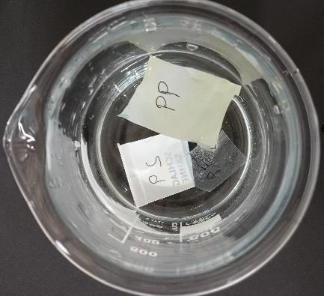
Deutung
PP schwimmt auf Leitungswasser, weil seine Dichte geringer ist als die vom Wasser. PS und PET dagegen haben eine höhere Dichte und schwimmen nicht. Bei Zugabe von Natriumchlorid schwimmt PS allerdings, da seine Dichte kleiner als die der gesättigten Natriumchloridlösung ist. PET besitzt aber eine so große Dichte, dass es auch in gesättigter Salzwasserlösung nicht schwimmt.
Da den SuS der 5./6. Klasse die Dichte noch nicht als Quotient aus Masse und Volumen bekannt ist, ist es ausreichend davon zu sprechen, dass PP (bei gleichem Volumen) leichter ist als Leitungswasser und deshalb schwimmt, während PS und PET zu schwer sind, um darauf zu schwimmen. PS ist allerdings leicht genug, um auf Salzwasser zu schwimmen. Für SuS der 5./6. Klasse reicht diese Deutung aus, sie kann aber in den Klassen 7/8, wenn die Dichte als Quotient von Masse und Volumen verstanden wird, um die jeweiligen Werte ergänzt werden:
Abbildung 3: Schwimmprobe in Leitungswasser: PET und PS schwimmen nicht, PP schwimmt.
Stoff | Dichte
PP | $$0,9-1,0 g∙{cm}^{-3}$$
PS | $$1,05 g∙{cm}^{-3}$$
PET | $$1,30-1,32 g∙{cm}^{-3}$$
Wasser | $$1,0 g∙{cm}^{-3}$$
Gesättigte NaCl-Lösung | $$1,2 g∙{cm}^{-3}$$

Entsorgung
Die beiden Lösungen können in den Ausguss gegeben werden.

Literatur
[1] D. Reinhard. Unterrichtsmaterial – Experimente für pfiffige Forscher, Aquensis Verlag, 2015, S. 44f.

Unterrichtsanschlüsse
Die Trennung verschiedener Kunststoffarten kann mit den im KC vorgesehenen Trennungsmethoden verbunden werden. Außerdem bietet sich ein Anschluss an das Thema Dichte an. Es sollte kein PET LD (low-density Polyethylen) verwendet werden, da es auf dem Wasser schwimmt.

V3 – Recycling von Styropor©
Der Versuch thematisiert das Recycling von Styropor©, dessen aufgeschäumte Struktur von Aceton zerstört wird. Nach diesem Vorgang wird das Styropor in eine neue Form gegeben, die es annimmt, sobald das Aceton verdampft. Zudem wird das Styropor erneut aufgeschäumt, indem es in ein Becherglas mit kochendem Wasser gegeben wird.
Gefahrenstoffe
Polystyrol (Styropor©) |  |  | H: - |  |  | P: -
Wasser |  |  | H: - |  |  | P: -
Aceton |  |  | H225, H319, H336 |  |  | P210, P233, P305+P351+P338
 | 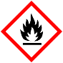 |  |  |  |  | 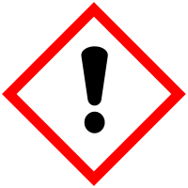

Materialien
Glasstab, glatte Unterlage, 2x Becherglas, Heizplatte, Schere, Marmeladenglas

Chemikalien
Styropor© (Polystyrol), Aceton, Wasser

Durchführung
a) In ein Marmeladenglas werden 5 mL Aceton gegeben. Es wird solange Styropor© hinzugegeben, bis die Flüssigkeit zähflüssig ist (etwa 1,5 g). Dabei wird umgerührt.
b) Die Hälfte der zähflüssigen Masse aus Versuchsteil a) wird auf eine glatte Unterlage gegeben und in den Abzug gestellt.
c) Die andere Hälfte der zähflüssigen Masse aus Versuchsteil a) wird in ein siedendes Wasserbad gegeben.

Beobachtung
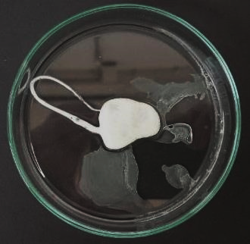
a) Das Styropor© fällt in sich zusammen und bildetet eine zähflüssige feste Masse am Boden des Becherglases.
Abbildung 4: Erstarrtes Polystyrol aus Versuchsteil b).
b) Es bildet sich eine harte Masse.
c) Es bildet sich ein harter Schaum.

Deutung
Styropor besteht aus aufgeschäumtem Polystyrol. Das Aceton sorgt dafür, dass intermolekulare Wechselwirkungen zwischen den Polystyrol-Molekülen gebrochen werden. Die Wechselwirkung kann als gegenseitige Anziehungskraft der Moleküle vereinfacht und mit einem Magneten verglichen werden. Es wird darauf verzichtet, dass Polystyrol ein Polymerisat aus Styrol-Molekülen ist.
- Weil das Aceton die Anziehungskräfte aufhebt, wird die aufgeschäumte Struktur des Styropors© zerstört.
- Nachdem das Aceton verdampft ist, ziehen sich die Polystyrol-Moleküle wieder an und nehmen eine neue Form an.
- Durch den heißen Wasserdampf wird die Polystyrol-Masse wieder aufgeschäumt, weil sich Blasen, die mit Wasserdampf gefüllt sind, bilden.
Abbildung 5: Struktur von Polystyrol

Entsorgung
Die Unterlage aus Versuchsteil b) wird unter dem Abzug stehen gelassen, bis das Aceton verdampft ist. Die feste Masse kann in den Hausmüll gegeben werden.

Literatur
[1] D. Wiechoczek, http://www.chemieunterricht.de/dc2/auto/a-v-ku03.htm, 07.09.2006 (zuletzt aufgerufen am 18.07.2017 um 14:38).

Unterrichtsanschlüsse
Das Recycling von Styropor kann als Wunderexperiment eingesetzt werden, da sich eine erstaunliche Menge Styropor© mit wenig Aceton umsetzen lässt.

V4 – Papier-Recycling
Der Versuch thematisiert das Recycling von Altpapier. Das Altpapier wird mit Wasser und optional mit Waschmittel, das optische Aufheller enthält, versetzt. Die Wasser-Papier-Suspension wird abgeschöpft und flach ausgebreitet. Das recycelte Papier ist grau bzw. heller, wenn Waschmittel dazugegeben wurde.
Gefahrenstoffe
Wasser |  |  | H: - |  |  | P: -
Waschmittel |  |  | H: 302, 312, 319 |  |  | P: 301+303+331, 314
 |  |  |  |  |  |  | 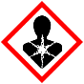 | 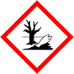

Materialien
Sieb, Pürierstab, 2x Becherglas, Unterlage

Chemikalien
Altpapier, Wasser, Waschmittel mit Bleichmittel

Durchführung
Das Altpapier wird zerkleinert und in zwei Teile geteilt. Eine Hälfte wird in ein Becherglas mit Wasser gegeben und die andere Hälfte wird mit Wasser und Waschmittel angesetzt. Die beiden Bechergläser werden über Nacht stehen gelassen.
Am nächsten Tag werden die beiden Suspensionen mit einem Pürierstab püriert, um eine homogene Masse zu erhalten, die Pulpe genannt wird. Die Pulpe wird mit dem doppelten Volumen Wasser versetzt. Mit einem Sieb wird die Pulpe abgeschöpft und auf einer glatten Oberfläche verteilt.

Beobachtung
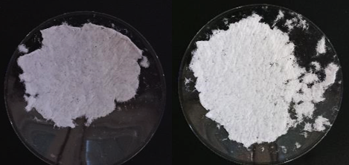
Abbildung 6: links: Ansatz 1 (ohne Waschmittel), rechts: Ansatz 2 (mit Waschmittel)
Nachdem Wasser und Papier vermischt wurden, bildet sich eine heterogene Suspension. Die Suspension, die mit Waschmittel versetzt wurde, ist etwas heller als die ohne Waschmittel. Nach dem Pürieren sind beide Suspensionen homogen und dickflüssig.
Das Recyclingpapier aus dem 2. Ansatz ist heller als das aus dem 1. Ansatz, nachdem es getrocknet ist.

Deutung
Das bedruckte Altpapier kann zu neuem Papier verarbeitet werden, indem die Papierfasern der Pulpe miteinander verfilzt werden. Durch die optischen Aufheller im Waschmittel ist das Recyclingpapier aus dem 2. Ansatz heller als das aus dem 1. Ansatz. Auf eine Auswertung in Form einer Reaktionsgleichung wird verzichtet, weil das Aufstellen von Reaktionsgleichungen erst in den Klassen 7/8 behandelt wird. Auch darauf, dass die Wirkung des Bleichmittels auf der Bildung von Wasserstoffperoxid, das als Oxidationsmittel wird, beruht, wird verzichtet, weil das Thema Oxidation als Sauerstoffübertragungsreaktion ebenfalls erst in den Klassen 7/8 thematisiert wird.

Entsorgung
Das hergestellte Papier kann im Hausmüll entsorgt werden. Das Wasser mit dem Waschmittel kann über den Ausguss entsorgt werden.

Literatur
[1] unbekannter Autor, http://www.unterrichtsmaterialien-chemie.uni-goettingen.de/material/5-6/V5-635.pdf (zuletzt aufgerufen am 20.07.2016 um 11:35).

Arbeitsblatt – Kunststofffasern herstellen
Aufgabe 1: Skizziere den Versuchsaufbau des Versuchs „Kunststofffasern herstellen“.

Aufgabe 2: Um PET-Flaschen wiederzuverwerten, werden sie in der Industrie umgeschmolzen. Erkläre das Recycling einer PET-Flasche durch Umschmelzen.
_______________________________________________________________________________________________________________
_______________________________________________________________________________________________________________
_______________________________________________________________________________________________________________
_______________________________________________________________________________________________________________
_______________________________________________________________________________________________________________
Aufgabe 3: Kunststoffe wie PET sind über viele Jahre beständig und werden in der Natur nur schwer abgebaut. Ein großer Teil gelangt ins Meer, wo sie große Schäden bei Tieren und Pflanzen anrichten. Mithilfe von Recyclingverfahren wird versucht, Kunststoffe wiederzuverwenden. Allerdings sind viele Verfahren teurer als den Kunststoff neu herzustellen und bei manchen Verfahren wird viel Energie benötigt.
Diskutiere, inwiefern Recyclingverfahren wie der Versuch „Kunststofffasern herstellen“ dazu beitragen könnte, Kunststoffe wiederzuverwenden. Was sind Vorteile und Nachteile?
_______________________________________________________________________________________________________________
_______________________________________________________________________________________________________________
_______________________________________________________________________________________________________________
_______________________________________________________________________________________________________________
_______________________________________________________________________________________________________________

Didaktischer Kommentar zum Schülerarbeitsblatt
Das Arbeitsblatt ist für den Anschluss an Versuch 2 – Kunststofffasern herstellen (vgl. S. 2f.) konzipiert. Mit den Aufgaben soll der Versuch aufgegriffen und vertieft werden. Außerdem sollen die SuS die gesellschaftliche und ökologische Relevanz des Themas Recycling aufzeigen. Für die Aufgabenbearbeitung ist nur das Vorwissen des Versuchs nötig.

Erwartungshorizont (Kerncurriculum)
In Aufgabe 1 sollen die SuS eine Skizze des Versuchs anfertigen. Mit dieser Aufgabe soll die Kompetenz Kommunikation gefördert werden, indem die SuS ergänzend zu einem Versuchsprotokoll eine Skizze des Versuchsaufbaus erstellen. Auf diese Weise soll erreicht werden, dass sie einfache Ergebnisse protokollieren, was sowohl dem Basiskonzept Stoff-Teilchen als auch dem Basiskonzept Energie zugeordnet ist. Eine Vorstellung der Ergebnisse vor der Klasse würde zusätzlich die Kommunikationsfähigkeiten fördern. Außerdem wird auch die Kompetenz Erkenntnisgewinnung gefördert, da die SuS den Versuch sorgfältig beobachten und beschreiben sollen. Auch dies ist dem Basiskonzept Stoff-Teilchen zugeordnet. Diese Aufgabe gehört in den Anforderungsbereich I, da die SuS den Versuchsaufbau eines vorher durchgeführten Versuchs wiedergeben und beschreiben sollen.
Für die Aufgabe 2 sollen die SuS ihre Erkenntnisse aus dem Versuch dazu nutzen, das Recycling einer PET-Flasche, das durch Umschmelzen erfolgt, zu erklären. Damit entspricht diese Aufgabe dem Anforderungsbereich II, da sie von den Beobachtungen und Ergebnissen des Versuchs auf das industrielle Recycling solcher Flaschen schließen. Um das industrielle Recycling zu erklären, sollen die SuS ihr Fachwissen über die Aggregatzustände, das den Basiskonzepten Stoff-Teilchen und Energie zugeordnet ist, anwenden. So soll eine Förderung des Fachwissens erreicht werden.
Um Aufgabe 3 zu beantworten, sollen die Vor- und Nachteile von Recyclingverfahren wie des vorgestellten Versuchs diskutieren. Zur Unterstützung wurde ein kleiner Einleitungstext vorangestellt, der einige Anhaltspunkte bietet. Da die SuS Vor- und Nachteile von Recyclingverfahren aus verschiedenen Perspektiven abwägen müssen, kann die Aufgabe 3 dem Anforderungsbereich III zugeordnet werden. Daraus, dass gerade bei Recyclingverfahren, die auf dem Umschmelzen von Kunststoffen beruhen, können die SuS die Bedeutung von Aggregatzustandsänderungen im Alltag erkennen. Auf diese Weise soll die Kompetenz Bewertung im Bereich des Basiskonzepts Stoff-Teilchen gefördert werden.

Erwartungshorizont (Inhaltlich)
Aufgabe 1: Skizziere den Versuchsaufbau des Versuchs „Kunststofffasern herstellen“.

In der Versuchsskizze sollen Teelicht, Strohhalm und eine feuerfeste Unterlage zu erkennen sein. Auch eine Beschriftung der einzelnen Teile soll vorhanden sein.
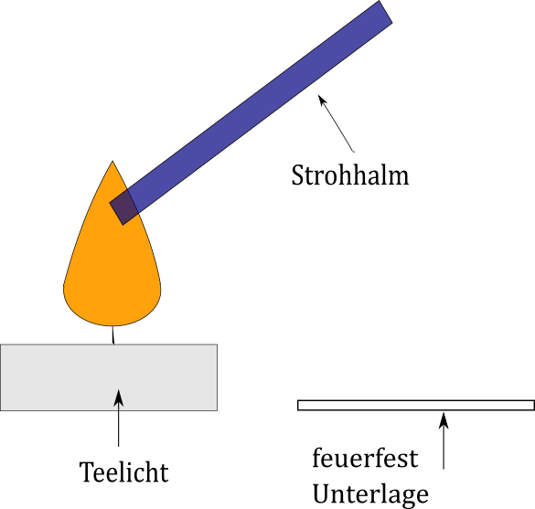
Abbildung 7: Skizze des Versuchsaufbaus "Kunststofffasern herstellen".

Aufgabe 2: Erkläre das Recycling einer PET-Flasche durch Umschmelzen.

Zunächst wird die feste PET-Flasche solange erhitzt, bis sie schmilzt. Dann wird das flüssige PET in eine Form gegossen, in der sie erstarrt. In dieser neuen Form kann das wieder feste PET weiterverwendet werden.
Anmerkung: Wenn zusätzlich der Versuch „Trennung von Kunststoffe durch Schwimmprobe“ durchgeführt wurde, kann als Antwort ergänzt werden, dass Kunststoffe vor dem Umschmelzen getrennt werden müssen.

Aufgabe 3:
Diskutiere, inwiefern Recyclingverfahren wie der Versuch „Kunststofffasern herstellen“ dazu beitragen könnte, Kunststoffe wiederzuverwenden. Was sind Vorteile und Nachteile?

Mögliche Nachteile von Recyclingverfahren sind, dass sie teurer sind als die Kunststoffe neu herzustellen und bei manchen Verfahren ein hoher Aufwand und hohe Kosten für Energie. Vorteile sind Umweltschutz (besonders im Meer) und eine Schonung der Ressourcen, aus denen Kunststoffe hergestellt werden.

Kerncurriculum Naturwissenschaften 2015, S. 65.
Im Folgenden als SuS abgekürzt.
Kerncurriculum Naturwissenschaften 2015, S. 48.
Ebd. S. 51.
Ebd. S. 51.
Ebd. S. 48.
D. Reinhard. Unterrichtsmaterial – Experimente für pfiffige Forscher, Aquensis Verlag, 2015, S. 52f.
Kerncurriculum Naturwissenschaften 2015, S. 53.
Unbekannter Autor, http://wiki.polymerservice-merseburg.de/index.php/Dichte, 23.06.2017 (zuletzt aufgerufen am 25.07.2017 um 10:12).
Unbekannter Autor, http://www.internetchemie.info/chemie-lexikon/daten/n/natriumchloridloesung-dichtetabelle.php, 19.12.2016 (zuletzt aufgerufen am 25.07.2017 um 10:14).
Kerncurriculum Naturwissenschaften 2015, S. 60.
Ebd. S. 59.
Kerncurriculum Naturwissenschaften 2015, S. 51 bzw. 62.
Ebd. S. 51.
Ebd. S. 51 bzw. S. 62.
Ebd. S. 52.

